Figura 1: Diagrama de Gantt 

Darkest Valley (TFG) PAC3

Autor: David López Portolés

Tutor: Marc Girones

Professor: Joel Servitja

Grau Multimèdia

TFG Videojocs

Data de lliurament: 17/12/2023

**FITXA DEL TREBALL FINAL**

|  |  |
| --- | --- |
| **Títol del treball:** | *Darkest Valley* |
| **Nom de l’autor:** | *David López Portolés* |
| **Nom del col·laborador/a docent:** | *Marc Girones* |
| **Nom del PRA:** | *Joel Servitja* |
| **Data de lliurament (mm/aaaa):** | *10/2023* |
| **Titulació o programa:** | *Grau Multimèdia* |
| **Àrea del Treball Final:** | *TFG Videojocs* |
| **Idioma del treball:** | *Català* |
| **Paraules clau** | *RPG, Epic fantasy, turn-based combat* |
| **Resum del Treball (màxim 250 paraules):** | |
| Aquest és un treball final de grau (TFG) del Grau de Multimèdia de la UOC. L’objectiu és demostrar l’aprofitament dels coneixements adquirits al llarg del grau, realitzant un projecte amb un bon nivell de competència.  En aquest cas el projecte a desenvolupar és un videojoc. El gènere escollit és el RPG clàssic. Cal que integri els elements esperats d’aquest tipus de gènere: combat (per torns), mapes per explorar, personatges que progressen (en habilitats i equipament) i una mínima narrativa en un entorn de fantasia èpica medieval.  L’eina principal de treball és RPGMaker, un editor ideal per aquest tipus de joc. El termini de lliurament tan curt (3 mesos) obliga a pensar a fer les coses de la manera més simple i a reaprofitar tots els recursos possibles abans que crear de nous. Es segueix una metodologia “agile” com es el Kanban, visual i flexible al llarg del desenvolupament.  A gener espero poder dir en aquest paràgraf que el projecte s’ha portat a terme amb èxit i que s’ha aconseguit un producte totalment professional i interessant pels amants del rol.  De la mateixa manera, un cop el projecte estigui terminat, espero poder aportar en aquest paràgraf algunes conclusions interessants. | |
| **Abstract (in English, 250 words or less):** | |
| This is a final degree project (TFG) of the UOC Multimedia Degree. The aim is to demonstrate the skills acquired throughout the degree, by carrying out a project with a good level of competence.  In this case the project to be developed is a video game. The chosen genre is classic RPG. It needs to integrate the expected elements of this type of genre: combat (turn-based), maps to explore, characters that progress (in skills and equipment) and a minimal narrative in an epic medieval fantasy setting.  The main working tool is RPGMaker, an ideal editor for this type of game. The short time to finish (3 months) forces to find always the simplest way and to reuse all possible resources before creating new ones. It follows an "agile" methodology such as Kanban, visual and flexible throughout development.  In January I hope to be able to say in this paragraph that the project has been carried out successfully and it’s totally professional and interesting for lovers of the role-playing.  Likewise, when the project will be finished, I hope to be able to provide some interesting conclusions in this paragraph. | |

Repositori de codi:

<https://github.com/davidlopez3D/project_darkestvalley.git>

**Abstract**

Aquest és un treball final de grau (TFG) del Grau de Multimèdia de la UOC. L’objectiu és demostrar l’aprofitament dels coneixements adquirits al llarg del grau, realitzant un projecte amb un bon nivell de competència.

En aquest cas el projecte a desenvolupar és un videojoc. El gènere escollit és el RPG clàssic. Cal que integri els elements esperats d’aquest tipus de gènere: combat (per torns), mapes per explorar, personatges que progressen (en habilitats i equipament) i una mínima narrativa en un entorn de fantasia èpica medieval.

L’eina principal de treball és RPGMaker, un editor ideal per aquest tipus de joc. El termini de lliurament tan curt (3 mesos) obliga a pensar a fer les coses de la manera més simple i a reaprofitar tots els recursos possibles abans que crear de nous. Es segueix una metodologia “agile” com es el Kanban, visual i flexible al llarg del desenvolupament.

*A gener espero poder dir en aquest paràgraf que el projecte s’ha portat a terme amb èxit i que s’ha aconseguit un producte totalment professional i interessant pels amants del rol.*

*De la mateixa manera, un cop el projecte estigui terminat, espero poder aportar en aquest paràgraf algunes conclusions interessants.*

**Paraules clau**

*RPG, Epic fantasy, turn-based combat, 2D, Videogame*

**Índex**

Una o diverses pàgines amb l'índex de la memòria, que ha d'incloure els títols dels capítols (estil de text **Título 1**) així com les seves seccions de primer nivell (estil de text **Título 2**) i sub-seccions de primer nivell (estil de text **Título 3**), sense aprofundir més en l'estructura. Un cop actualitzat l’índex, treure les negretes del text.

1. Introducció 10

1.1. Introducció/Prefacio 10

1.2. Descripció/Definició 11

1.3. Objectius generals 12

1.3.1. Objectius principals 12

1.3.2. Objectius secundaris 13

1.4. Metodologia i procés de treball 14

1.5. Planificació 16

1.6. Pressupost 18

1.7. Estructura de la resta del document 20

2. Anàlisi de mercat 21

2.1. Competència/Antecedents (o marc teòric/estat de l’art) 21

2.1.2 RPG “CLÀSSIC” 22

2.1.2 COMBAT. ACCIÓ / TEMPS REAL / TORNS 23

2.1.3. WRPG / JRPG (Joc occidental i joc japonés) 25

2.2. Public 28

2.3. Anàlisi DAFO 29

3. Proposta 30

3.1. Definició d'objectius/especificacions del producte 30

3.2. Model de negoci 31

3.3. Estratègia de màrqueting 32

4. Disseny 33

4.1. Arquitectura general de l'aplicació/sistema/servei 33

4.2. Arquitectura de la informació i diagrames de navegació 35

4.3. Disseny gràfic i interfícies 36

4.3.3. Estils 40

Logotip del joc 40

4.3.4. Usabilitat/UX 41

4.4. Engine 42

4.5 Disseny de mapes 44

5. Implementació 46

5.1. Requisits d'instal·lació 46

5.2. Instruccions d'instal·lació 46

6. Demostració 47

6.1. Instruccions d'ús 47

6.2. Prototips 47

6.2.3. Prototips Lo-Fi 47

6.2.4. Prototips Hi-Fi 47

6.3. Tests 47

6.4. Exemples d'ús del producte (o guia d'usuari) 48

7. Conclusions i línies de futur 49

7.1. Conclusions 49

1. 49

7.2. Línies de futur 49

**Figures i taules**

**Índex de figures**

Figura 1: Editor RPG Maker 14

Figura 2: Trello 16

Figura 3: D&D Beholder 23

Figura 4: Baldur’s Gate I i II. 23

Figura 5: Lords of Xulima 24

Figura 6: Divinity Original Sin 24

Figura 7: Skyrim 25

Figura 8: Pillars of Eternity 25

Figura 9: Final Fantasy X 25

Figura 10: Banner Saga 26

Figura 11: Slay the Spire 26

Figura 12: Baldur’s Gate III 27

Figura 13: Final Fantasy VII 28

Figura 14: Diferencies entre JRPG i WRPG, amb tó satíric (autor anònim) 28

Figura 15: Diagrama de fluxe 36

Figura 16: Wireframe de menú pausa 37

Figura 17: Wireframe de menú d'inici 37

Figura 18: Wireframe de menú d'equipament 38

Figura 19. Wireframe de menú d'objectes 38

Figura 20: Wireframe de la pàgin de perfil de personatge 39

Figura 21: Wireframe del menú de habilitats 39

Figura 22: Wireframe de la vista de un nivell de joc 40

Figura 23: Wireframe de la pantalla de combat 40

Figura 24: Logotip del joc 41

Figura 25. Echoes of Aetheria 41

Figura 26: Baldur’s Gate 41

Figura 27: Baldur's Gate 41

Figura 28: L'estil Banner Saga, clàssic i modern alhora 42

Figura 29: Darkest Dungeon, amb un traç més propi del comic 42

Figura 30: Comparació d’ús de engines en jocs publicats en 2021 43

Figura 31: Skyborn 44

Figura 32: Disseny del mapa i punts d’interès 45

Figura 33: Disseny del mapa 1 46

**Índex de taules**

Taula 1: Fites clau del desenvolupament 16

Taula 2: Diagrama de Gantt 17

Taula 3: Pressupost 18

# Introducció

## Introducció/Prefacio

Aquest és un treball de fi de grau, on es tracta de demostrar que s'ha adquirit un nivell de competències adequat i es pretén tancar l'etapa d'estudis.

L'objectiu d'aquest projecte és realitzar un videojoc. Ha de ser un producte de qualitat professional, encara que d'extensió curta per culpa de les limitacions en terminis i possibilitats de dedicació. Una "demo" li podríem dir.

El primer que decideixes, ja que hi ha llibertat per triar, és que sigui un joc que a tu mateix t'agradaria jugar. És per això que he escollit el gènere RPG clàssic i amb una ambientació medieval fantàstica.

Quan comences a pensar en una història i un disseny adequat al gènere de seguida t'adones de la magnitud de feina que implica i que és totalment impossible fer més que una petita introducció al que t'agradaria realment.

Així que el segon que decideixes és que has de ser realista i fer tot el possible per plantejar un projecte abastable. És clau triar l'eina més còmoda, i evitar crear nous recursos si pots aconseguir-ne ja existents que siguin vàlids. I si s'han de crear que sigui de la manera més fàcil possible. Desestimar la idea que tot el material ha de ser original i de la teva creació. Oblidar-te de ser l'autor al 100% del teu joc.

Per altra part, sí que seria desitjable que el resultat creat en conjunt fos en alguna manera original. Que tingués algun tipus d'identitat pròpia. Espero tenir la inspiració durant el procés per aportar aquest puntet especial, però no seria la prioritat...

## Descripció/Definició

L'objectiu és desenvolupar un joc de PC del gènere de rol clàssic amb ~~l'estil visual manga 2D~~, en un entorn medieval fantàstic. El termini per finalitzar-lo són 3 mesos.

Actualment, existeixen editors gratuïts o a cost molt assequible que permeten fer aquest tipus de jocs, com Unity o Unreal. He escollit RPGMaker per estar dedicat molt específicament al gènere que m'interessa i ser realment còmode.

El jugador controla un personatge protagonista al qual s'afegirà més endavant un company de diferent classe (ranger, mag).

Aquests van progressant durant el joc de manera que milloren les seves habilitats (de combat principalment) i el seu equipament (armes, armadura...).

Es mouen per mapes on troben diferents enemics a combatre (principalment) i algun altre tipus de desafiament/puzle. Cal completar cada mapa per passar al següent mapa, sempre amb la condició de complir algun tipus de "missió".

Els enfrontaments amb els enemics es realitzen en combat per torns en una pantalla diferent.

A tot això s'intercalen escenes de narrativa (imatges + text) per tal d'avançar en la història. Transcorrerà només un capítol que seria part d'un relat més gran, que podria ser d'una extensió de 3 capítols de similar durada.

En la mesura del possible s'intentarà donar llibertat d'elecció al jugador i que aquestes tinguin influència en el joc (configuració del personatge, armament, itinerari...). És a dir, que les decisions tinguin conseqüències, que és una característica molt valorada en aquests tipus de jocs.

## Objectius generals

### Objectius principals

Els objectius de l'aplicació:

Arribar a integrar els elements que s'esperen d'un RPG, encara que en la mínima expressió:

● Sistema de combat per torns (1 o 2 amics contra fins a 4 enemics).

● 3 Mapes per explorar (on trobar npc amics o enemics per combatre, tresors...).

● 2 classes de personatges amics (ranger, mag) i 6 classes d'enemics, amb diferents característiques i habilitats.

● Progressió dels personatges

o En habilitats, per sistema d'experiència.

o En equipament, sobretot a través dels diners.

● Comerç (parades de compra-venda d'items)

● Escenes de narrativa (imatge + text) entre els mapes d'exploració

● Estil visual atractiu

Objectius per l’usuari:

● Gaudir d'una experiència entretinguda i gratificant en dos nivells

o Narració: que es vegi immers en una història emocionant, empatitzant amb un grup de personatges amb una missió heroica.

o Gameplay: l’estratègia sobre com afrontar els reptes, les ordres de combat, la compra d'items, etc. han de ser prou interessants i desafiants

● Crear el sentiment que les decisions importen i canvien el resultat dels esdeveniments.

Objectius personals de l'autor del TF:

● Aprendre a desenvolupar un videojoc complet per mi mateix, enfrontant-me a totes les facetes de treball que implica.

● Aconseguir un producte professional totalment acabat, i que potser serà l'embrió de fer un projecte més gran i publicable.

### Objectius secundaris

● Sistema de crafting, recol·lectar plantes y després cuinar-les per aconseguir pocions.

● No linealitat de la història, que les eleccions importen i canvien el flux.

● Re-jugabilitat.

● Secrets ocults (Easter eggs).

● Missions secundàries.

● Idioma anglès.

● Publicació en Steam.

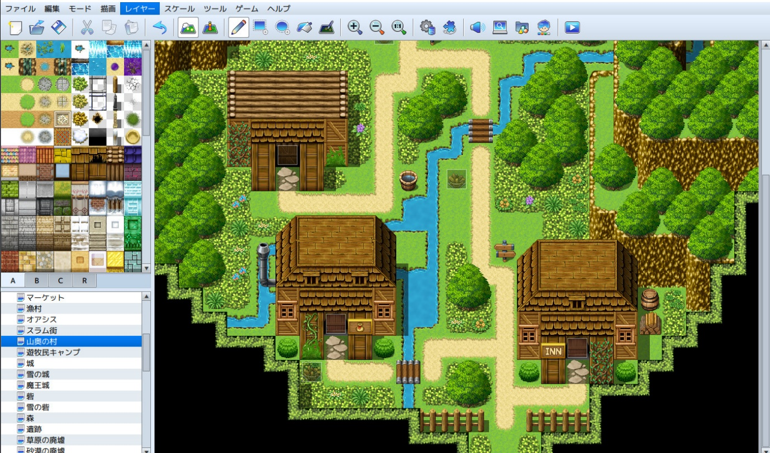

Figura 1: Editor RPG Maker

## Metodologia i procés de treball

L'assignatura imposa ja de bon principi un estricte termini d'uns 3 mesos per fer el projecte i unes fites clau inamovibles (5 pacs) on cal lliurar versions del joc en diferents estats de desenvolupament.

Aquests paràmetres de sortida ja obliguen que la forma de treballar el projecte sigui progressiva, partint d'una versió molt primitiva que va evolucionant a través de vàries iteracions fins a una versió final (versions prototip, demo i final), que va creixent en extensió i nivell de perfeccionament.

A la vegada, el mateix joc consta de tres nivells o mapes, on es van complicant les mecàniques de joc i introduint de noves. D'aquesta manera també el treball de disseny, programació, etc. s'anirà complicant progressivament de manera natural en afegir més extensió.

La metodologia de treball seria "agile", en el sentit que s'anirà avaluant constantment el progrés de la feina i redefinint les tasques i els terminis conseqüentment. En aquest cas, en un projecte en qual no tenim experiència, sembla la millor opció ser flexible i anar aprenent del procés.

Per la gestió del dia a dia es farà servir Trello. Aquest software permet seguir una filosofia "kanban", representant visualment les tasques en un taulell organitzat per columnes segons les seves etapes de progrés.

S'ha escollit RPG Maker per ser un engine ideal per fer específicament jocs de tipus RPG, enfront d'altres potser amb més possibilitats però més generalistes com Unity o Unreal. A més, allibera de moltes tasques de programació que no és el meu perfil i permet de centrar-me en altres aspectes més gratificants per mi com el disseny o l'art. En particular la versió MV per ser la més sòlida i amb un bon grapat de plugins fiables i recursos accessibles.

El termini tan curt que es té per fer la feina obliga a una estratègia d'utilització de tots els recursos ja creats aprofitables. Tots aquells assets gràfics, d'animació, de so, fx, etc. que trobi i siguin vàlids per projecte, sempre que siguin legals, gratuïts o assequibles no dubtaré a fer-los servir.

També tinc intenció d'investigar l'ús de la IA per generar recursos, sempre que no trobi un ja vàlid i abans de crear-lo jo mateix de zero, que porta més temps. En particular he provat Stable Difussion per generar algunes imatges per les escenes narratives que va entre els mapes de joc i amb resultats prometedors.

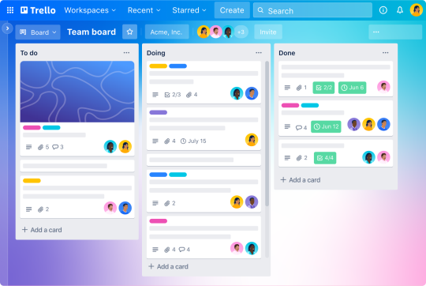

Figura 2: Trello

## Planificació

En aquesta taula es poden veure les fites clau del desenvolupament del projecte (determinades pel lliurament de PACS de l’assignatura), que alhora divideixen el projecte en 5 fases.

|  |  |  |  |  |
| --- | --- | --- | --- | --- |
|  |  | Data | Memoria | Realització Joc |
| FITES | PAC 1 | 08/10/2023 | Fitxa i punt 1 | Preproducció |
| PAC 2 | 12/11/2023 | Punts 2, 3 | Prototip |
| PAC 3 | 17/12/2023 | Punt 4 | Demo |
| PAC 4 | 14/01/2024 | Punts 5, 6, 7. Vídeos defensa i tràiler. Final | Versió final |
| PAC 5 | 31/01/2024 | Defensa |  |

Taula 1: Fites clau del desenvolupament

**Diagrama de Gantt**

Dividim la feina en tasques petites i les representem visualment al llarg del temps en un diagrama de Gantt. Posteriorment, aquestes tasques les traspassarem a un taulell de Trello per gestionar el dia a dia del desenvolupament.



Taula 2: Diagrama de Gantt

Enllaç per veure en detall

[https://docs.google.com/spreadsheets/d/1SflyS7K6-fo9GiEz_IFePXELoGce2c5Me5_xP-x9WIk](https://docs.google.com/spreadsheets/d/1SflyS7K6-fo9GiEz_IFePXELoGce2c5Me5_xP-x9WIk/edit#gid=0)

Actualizar en otra pestanya?

## Pressupost

Es fa una estimació del pressupost suposant que el projecte s'hagués de realitzar de forma professional, per un equip de persones de perfil especialitzat, posant tots els mitjans, per finalment publicar-se a la plataforma Steam. Es considera que el desenvolupament es farà online i cada treballador disposa del seu espai de treball, de manera que no incloem despeses de lloguer d'espai, etc. Però sí que es proporciona un equipament informàtic d'altes prestacions per cada empleat. No s'especifiquen al pressupost tots aquells recursos necessari, però que tenen cost 0 (com per exemple el Visual Basic per al programador).

|  |  |  |  |
| --- | --- | --- | --- |
|  |  | Temps/unitats | Cost |
| EQUIP HUMÀ | Programador | 100 h | 1500 |
| Diseñador | 100 h | 1000 |
| Artista | 100 h | 1000 |
| Productor | 100 h | 2000 |
| **Total** |  |  | **5500** |
| SOFTWARE I RECURSOS DIGITALS | RPGMaker MV |  | 100 |
| Yanfly Engine Plugins |  | 50 |
| Adobe Suit | 3 mesos | 150 |
| Recursos gràfics i fx visuals |  | 100 |
| Recursos àudio i música |  | 100 |
| **Total** |  |  | **500** |
| HARDWARE | Sets PC | x4 unitats | 6000 |
| **Total** |  |  | **6000** |
| LLANÇAMENT | Publicació a Steam |  | 100 |
|  | Marketing |  | 100 |
| **Total** |  |  | **200** |
| **TOTAL** |  |  | **12200 euros** |

Taula 3: Pressupost

El videojoc a realitzar en 3 mesos és un capítol d'un projecte més gran (com he explicat en un punt anterior). Si es considera que el joc complet constaria de 3 capítols, s'hauria de triplicar la despesa en equip humà (5500x3) i en la Suite d'Adobe (150x3) i llavors el cost total s'elevaria a quasi 24000 euros.

## Estructura de la resta del document

En aquesta memòria es desenvolupen els següents punts on s'explica tot el procés de creació del nostre joc des del plantejament inicial fins al producte final.

* 3. Anàlisi de mercat

A qui li pot agradar el joc i quins altres semblants hi ha al mercat? Es tracta d'esbrinar que espera el nostre client i d'aprendre de la competència.

* 4. Proposta

En què consisteix el joc. Per què el client potencial no es sentirà defraudat i alhora que té de diferent perquè el trobi únic i especial.

* 5. Disseny

Es defineix de forma concreta tot el que s'ha de desenvolupar: mecàniques, nivells, personatges, menús, història...

* 6. Implementació

Requisits i instruccions per instal·lació.

* 7. Demostració

Manual d'instruccions pel jugador (controls, menús...) i petita guia d'usuari.

* 8. Conclusions

Una reflexió sobre la feina feta. Quines lliçons s'han après? S'han assolit objectius? S'ha seguit una metodologia correcta? S'ha complert amb la planificació? A posteriori, mirant el resultat i el procés de treball, què s'hauria d'haver fet de forma diferent?

# Anàlisi de mercat

## Competència/Antecedents (o marc teòric/estat de l’art)

Quan es parla de RPG la varietat és tan extensa que és inabastable una anàlisi completa. Sí que hi ha elements essencials que estan obligatòriament presents:

* Exploració: Els RPG ofereixen mons oberts o nivells expansius que inviten a l'exploració. Els jugadors poden descobrir secrets, missions secundàries i noves ubicacions mentre avancen en la història.
* Sistema de combat: Els RPG presenten diferents sistemes de combat, sigui per torns o en temps real o una combinació dels dos. L'estratègia y les habilitats del personatge son clau.
* Progressió del personatge: Els jugadors guanyen experiència i avancen de nivell a mesura que completen desafiaments i derroten enemics. Al mateix temps van millorant habilitats i equip.

A partir d'aquí, com s'enfoquen aquests punts o quines altres característiques s'afegeixen ja dependrà del subgènere de rol que tractem. Potser el primer és acotar quins són els jocs que a mi m'agraden i vull prendre com a referents pel meu projecte.

Les paraules clau que apareixen al meu cap quan penso a definir el joc que m'agradaria fer son CLÀSSIC, COMBAT PER TORNS, OCCIDENTAL (WRPG, NO JRPG). Tractaré d’explicar que són aquests termes per a mi, i mirarem alguns models de joc per il·lustrar-los.

### 2.1.2 RPG “CLÀSSIC”

|  |
| --- |
| Coop's Beholder | Coloring book art, Lowbrow art, Skeleton drawings  Figura 3: D&D Beholder |

Amb el terme RPG “**clàssic**”, em vull referir als primers jocs RPG d’èxit dels 80 i 90, que van establir les bases del gènere.

(Altre terme vàlid podria ser “**old-school**”, i potser també “**retro**”, encara que aquesta última jo interpreto que té una connotació una mica més extrema).

No solament em vull referir als jocs originals, sinó també a jocs nous que els tenen com a referent de forma molt evident, que els homenatgen incloent-hi referències directes i imitant-los alguns aspectes. No copiant-los estrictament, sinó adaptant-los en major o menor grau als temps i eines actuals.

Són jocs que apel·len directament a la nostàlgia dels 80, que fonamenten les seves mecàniques en els seus antecessors els jocs de rol "de taula".

|  |
| --- |
| Baldur's Gate and Baldur's Gate II: Enhanced Editions  Figura 4: Baldur’s Gate I i II. |

Els principals representants per mi del rol clàssic són per a mi Baldur's Gate (1998) i Baldur's Gate II: Shadows of Amn (2000) realitzats per Bioware. Jocs que funcionen amb regles Dungeons & Dragons, on es tracta de construir un grup de personatges ben balancejat. La vista és isomètrica amb gràfics 3D prederenderitzats (2D de facto).

Aquests van ser jocs pioners i d'èxit en aquells anys, considerats els millors del gènere i mereixedors de diverses expansions. Les seves característiques tan avançades en el seu moment, avui dia són perfectament abastables i senzilles de reproduir quant a nivell gràfic i jugabilitat (altra cosa és l'extensió i la profunditat narrativa).

En la mateixa línia van sortir tota una sèrie de productes similars de D&D: Icewind Dale I i II (2001 i 2002) i Planetscape Torment (1999)...

El seu interès segueix perfectament vigent i prova d'això són les reedicions per part de Beamdog (versions "Enhanced Edition") i la nova seqüela, amb el mateix motor Infinity, Baldur's Gate: Siege of Dragonspear (2019), i per a totes les plataformes.

|  |
| --- |
| Lords of Xulima en Steam  Figura 5: Lords of Xulima |

Seguidors destacats i més recents d’aquesta manera de fer ha sigut Obsidian amb jocs més moderns com Pillars of Etenity (2015) o Tyranny (2016). Lords of Xulima (2014) dels espanyols Numantian Games es un altre excel·lent exemple.

|  |
| --- |
| Divinity: Original Sin II - Definitive Edition review (PS4)  Figura 6: Divinity Original Sin |

Molt propers, però en 3D real, la mateixa Bioware fa la sèrie Neverwinter Nights (2002,2006) o més endavant amb Dragon Age (2009,2011,2015). Larian fa una evolució del concepte amb la sèrie Divinity (2014,2017), amb una qualitat tan excelsa que el farà mereixedor de ser l'escollit per desenvolupar Baldur's Gate 3, la seqüela de la saga Baldur's.

### 2.1.2 COMBAT. ACCIÓ / TEMPS REAL / TORNS

Una qüestió essencial a considerar en un RPG és la manera de representar els combats.

En els **action RPG (ARPG),** els combats són a temps real, el jugador té control directe ("manual" podríem dir) sobre les accions del personatge, com moure's, atacar, esquivar. El resultat depèn en gran manera de la destresa. El ritme és accelerat. Trobem diferents punts de vista segons el joc: 2D o 3D, des de primera o tercera persona o topdown (per tenir més

|  |
| --- |
|  |
|  |

o menys immersió, més o menys visió estratègica). Exemples son Elder Ring (From Software, 2022), Diablo (Blizzard 1996), Witcher (CD Project Red, 2007). Elder Scrolls V: Skyrim (Bethesda, 2011).

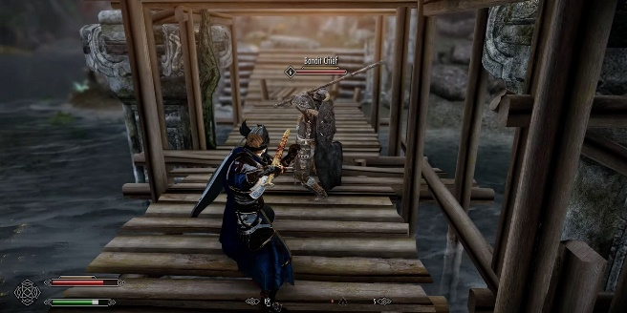

Figura 7: Skyrim

|  |
| --- |
| Pillars of Eternity 2 feels great as a turn-based game, update arrives this  week - Polygon  Figura 8: Pillars of Eternity |
|  |

Tinc clar que no és acció frenètica el que m'agrada, sinó un ritme relaxat. En els jocs de Bioware fets amb el Infinity Engine (Baldurs, etc) el combat és a temps real, però no es té un control "manual", de cada personatge sinó que es comporten segons unes instruccions que s'han establert prèviament, i a més es pot pausar en qualsevol moment per intervenir amb noves instruccions. Aquest tipus es coneix com a **combat a temps real amb pausa**. Obsidian per exemple és seguidor d'aquesta filosofia amb els Pillars of Eternity i el Tiranny que ja he mencionat, o inXile amb el Torment:Tides of Numerea (2017).

|  |
| --- |
| Battle Theme (Final Fantasy X) | Final Fantasy Wiki | Fandom  Figura 9: Final Fantasy X |

**Combat per torns** en la seva forma més pura és el que trobem a jocs com Final Fantasy X (Square 2001) Darkest Dungeon (Red Hook Studios 2016) Battle Chasers Battle Chasers: Nightwar (Airship Sindicate, 2017). El temps està parat. S'estableix un ordre d'actuació i les accions es van decidint i executant una per una. No hi ha límit de temps per prendre cada decisió. En jocs 2D és usual una vista lateral amb els grups enfrontats a banda i banda, i a vegades també es fa servir una vista subjectiva frontal.

|  |
| --- |
| Stoic y el aprendizaje del pasado aplicado a The Banner Saga 3  Figura 10: Banner Saga |
|  |

Alguns jocs donen a les batalles un tractament més proper als wargames, on els personatges són com unitats de combat o peces d'escac, que a més de capacitat d'atac tenen capacitat de desplaçament , i la disposició té vital importància. Caselles o hexàgons a terra determinen les unitats de distància. Se sol anomenar **combat tàctic per torns o combat estratègic per torns**. Exemples són Divinity:Original Sin (Larian 2014), Banner Saga (Stoic Studio 2014), o la sèrie Heroes de Might and Magic (New World Computing i altres, des de 1995).

|  |
| --- |
| Los desarrolladores de Slay the Spire están interesados en llevar el juego  a Switch - Nintenderos  Figura 11: Slay the Spire |
|  |

Un nou enfocament del combat per torns de moda i que s'està aplicant en jocs roguelike són els **sistemes de cartes**. El resultat és fresc i dinàmic i molt intuïtiu.

L'èxit de Slay the Spire (Megacrit 2019) ha propiciat la profusió de jocs que repliquen aquesta mateixa idea.

### WRPG / JRPG (Joc occidental i joc oriental)

Encara que cada cop la separació entre els dos estils es va escurçant i apareixen exemples on es fusionen més característiques d’ambdues bandes, existeixen tradicionalment diferències entre els jocs japonesos i els americans/europeus. Parlant d’una forma molt general i simplista serien aquestes:

**• Visual.**

La diferència més obvia és l'estil gràfic, que en el cas japonès està basat en el manga/anime amb la seva característica manera de representar els trets humans, un tractament colorit i fantasiós, i amb elements propis de la seva cultura i mitologia.

En el cas occidental, encara que hi hagi igualment fantasia (en aquest cas principalment basada en el lore de Tolkien i derivats com D&D), l'enfocament és més obscur i realista.

**• Narrativa.**

Els JRPGs solen oferir històries èpiques amb personatges arquetípics i temes d'amistat, valentia, redempció... Segueixen una estructura més lineal; hi ha una història central que segueix el desenvolupament de l'heroi principal.

Els WRPG ofereixen narratives no lineals i donen als jugadors la capacitat de prendre decisions significatives que afecten la història. Fomenten l'exploració i l'expansió del món de joc amb llibertat.

**• Target**

En el JRPG l'objectiu en ment és l'adolescent i jove adult.

Els WRPG busquen un rang més adult, incloent-hi temes més madurs i narratives més complicades.

Els punts anteriors no deixen de ser causa i conseqüència d'aquests enfocaments diferents.

|  |
| --- |
| Baldur's Gate 3 – Juegos PS5 | PlayStation (España)  Figura 12: Baldur’s Gate III |

Si parlem de jocs occidentals el referent recent és **Baldur’s Gate III (Larian 2023).** El joc de Larian Studios, ambientat en el món de Dungeons and Dragons i amb les seves regles, ha arribat a una profunditat sense precedents en narrativa i jugabilitat en el seu gènere.

|  |
| --- |
| Cuanto se tardaría en desarrollar un remake de 'Final Fantasy VII'?  Figura 13: Final Fantasy VII |

Un dels JRPG més icónics és "Final Fantasy VII". Va ser llançat per Square Enix en 1997 per a PlayStation. Va ser un grandíssim èxit comercial i va tenir un impacte enorme en la indústria dels videojocs i en la percepció dels JRPG a escala mundial. En 2020 es va publicar Final Fantasy VII Remake, amb tots els gràfics remasteritzats i un nou sistema de joc.

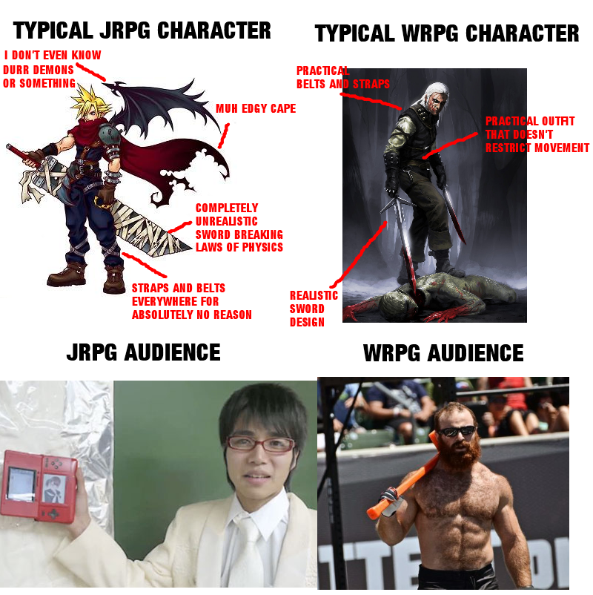

Figura 14: Diferencies entre JRPG i WRPG, amb tó satíric (autor anònim)

## Public

El tipus de joc que provem de desenvolupar el podríem classificar de RPG indie amb esperit clàssic.

No serà un producte de factura excel·lent ni aspira en cap manera a ser pel "gran públic".

L’objectiu es agradar als amants del gènere RPG, que els hi agrada la jugabilitat sense parar gaire atenció a altres paràmetres de qualitat.

També es vol atraure als amants dels jocs RPG clàssics, que valoren aquesta intenció nostàlgica. Inclús un nivell de gràfics limitat pot ser positiu en quant ens apropa a la qualitat d'èpoques passades.

Per altra banda, també pot interessar els amants dels jocs indies en general, també gent que busca un concepte peculiar en un joc per sobre d'una factura espectacular.

En qualsevol cas aquest tipus d'objectius son públic que no és comparable en xifres al que adquireix productes mainstream, però és fidel , agraït i col·laboratiu.

També he cregut que calia escollir entre un aspecte occidental o japonès perquè crec que pot tenir influència important en el públic final. Ja que pot condicionar que un públic o altre es senti atret pel producte. Inclús amb una jugabilitat similar, un aspecte manga/anime pot atraure a uns determinats jugadors i causar rebuig a d'altres.

## Anàlisi DAFO



Taula 4: Anàlisi DAFO del projecte

# Proposta

## Definició d'objectius/especificacions del producte

Genere: RPG. - Key features: progressió, exploració, combat

Editor : RPGMaker

Plataforma: PC

L'objectiu és desenvolupar un joc 2D del gènere de rol “clàssic” amb un estil visual occidental, en un entorn medieval fantàstic. El termini per finalitzar-lo són 3 mesos.

He escollit RPGMaker per estar dedicat molt específicament al gènere que m'interessa i ser realment còmode. En particular la versió MV per ser la més consolidada. La plataforma principal serà PC. Es publicarà a Steam i altres com Epic Store, etc. Després a Android i iOS.

El jugador controla un personatge protagonista al qual s'afegirà més endavant un company de diferent classe (ranger, mag).

Aquests van progressant durant el joc de manera que milloren les seves habilitats (de combat principalment) i el seu equipament (armes, armadura...).

Es mouen per mapes on troben diferents enemics a combatre (principalment) i algun altre tipus de desafiament-puzle. Cal completar cada mapa per passar al següent mapa, sempre amb la condició de complir algun tipus de "missió".

Els enfrontaments amb els enemics es realitzen en combat per torns en una pantalla diferent.

A tot això s'intercalen escenes de narrativa (imatges + text) per tal d'avançar en la història. Transcorrerà només un capítol que seria part d'un relat més gran, que podria ser d'una extensió de 3 o 4 capítols de similar durada.

Principalment d’estil WRPG, sí que limitarà la complexitat de la historia i serà més lineal, i amb combat per torns, més a l’estil dels JRPG.

**Historia**

**Sinopsis**

El nostre personatge comença el joc desorientat, sense saber qui és ni on es troba.

No recorda res, només una espècie de somni on una figura terrorífica sembla que l’ha portat de nou al pla de la consciencia, potser des del propi regne dels morts

Quan es desperta, esta en una cova envoltat de cadàvers de homes i orcs. Té múltiples ferides per tot el cos, a més de un tall que li creua la cara i que li ha buidat un ull.

**Personatges (que apareixen al prototip)**

**Protagonista** Clase ranger nivell 0

Mig home i mig deu (a l’estilo dels herois de la mitologia grega)

No recorda qui és.

Un deu enemic del seu pare ha tramat el seu assasinat, però a l’arribar a les portes de la mort el propi deu de la mort el reconeix i el retorna a la vida.

Su objectivo en el juego serà ir recobrando la memòria y vèncer al culpable de sus males

**Deu de la Mort**

Benefactor del protagonista

Les seves efigies, quan les troba en els mapes, li donen beneficis.

**Lore**

Entorn medieval-fantàstic a l’estilo Dungeons and Dragons o Lord of the Rings, amb les seves criatures fantàstiques, la seva cosmogonia, etc

El lore es va presentant al jugador a la vegada que al personatge, ja que no recorda res.

## Model de negoci

El joc es vendrá amb un model Premium, o sigui, es paga la tarifa única i tenen accés al joc complet.

Es publicarà a plataformes de distribució digital com Steam, GOG, Epic Store...

El preu de venta és 10 euros i s’esperen 1000 vendes al mes.

Amb el pressupost inicial es recupera la inversió en un any i a partir de llavors venen els beneficis.

## Estratègia de màrqueting

Es procurarà tenir presencia en xarxes socials ja des del període de desenvolupament, per crear comunitat i escoltar-la. Plataformes Discord etc.

Es publicarà a totes les plataformes digitals possibles i es mantindrà una comunicació activa.

S’aplicaràn promocions i descomptes periòdicament.

Es farà publicidad a xarxes socials, potser també es contractaran streamers.

Inicialment es farà una campanya a Kickstarter per recaptar el màxim de capital possible per endavant. Altres jocs indies ho han fet abans exitosament (Torment: Tides of Numenera, Darkest dungeon, Banner saga, Lords of xulima...) Especialment exitosos son els casos de

Divinity i Pillars of Eternity que van batir records de recaptació en el seu moment.

# Disseny

## Arquitectura general de l'aplicació/sistema/servei

**Estructura de mapes**

El progrés en l’aventura està dividit en **mapes** (podríem fer servir la paraula “nivells” en el sentit que es fa servir en molt jocs, però prefereixo reservar la paraula “nivell” per referir-me al progrés dels personatges essent aquest un joc de rol), separats per petites “cinemàtiques” que fan avançar la narrativa. Dins de cada mapa el jugador te llibertat de moviment, de manera que pot trobar una sèrie de combats i objectes interactius en diferent ordre (encara que hi ha una forma ideal). En cada mapa caldrà complir algun tipus de “missió” per obrir-se pas al següent mapa. No literalment, però en certa manera, cada mapa és com un puzle a resoldre.



**Progressió del personatge (classe, XP, Nivell, habilitats)**

El personatge protagonista pertany a la classe “**ranger**”. Era la meva intenció tenir més classes de personatge per unir-se a ell, però he de renunciar per temps a arribar a aquest punt, encara que prefereixo conservar un enfocament que hi compti amb això perquè és la meva intenció afegir-ho a posteriori.)

Cada classe té uns valors determinats de **atributs** i unes **habilitats** particulars. Les accions executades al joc amb èxit donen **punts d’experiència (XP).** A l’arribar a certa quantitat de **XP** el personatge puja de **nivell**. Al pujar de **nivell**, el personatge adquireix noves habilitats.



**El loop essencial del joc: el combat**

Guanyar un combat ens dona

* Experiència (**XP**), que després ens farà pujar de **nivell** i aconseguir noves **habilitats**
* **Diners**, que després es podran canviar per millors **armes i armadures**

D’aquesta manera podrem guanyar un nou combat més difícil.

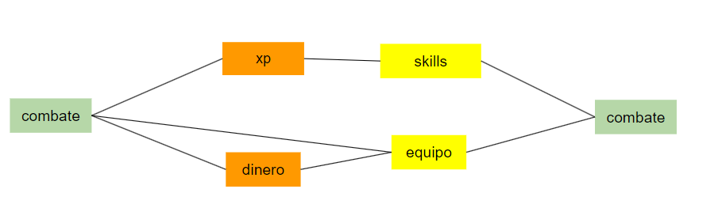

**Regles de combat**

El combat es realitza per torns.

L’ordre d’actuació dels personatges ve determinat per l’atribut **Agility**. Més Agility -> més prioritat.

Els personatge que actua escull en un menú executar una **Skill**.

Una **Skill** pot costar o no **magic points (MP).** Cada skill te la seva formula particular. Si no es tenen els MP necessaris no es pot executar.

L’acció més corrent és un **atac amb arma.** És una **skill** que no costa **MP** i funciona segons aquesta formula:

Posibilitat de colpejar l’enemic =

Precisió de l’atacant (hit rate) – Evasió de l’enemic (evasion rate)

Aquest paràmetres (hit rate i evasion rate) venen definits per la classe, encara que solen estar moficats per altres factors com l’equipament, estats alterats...)

En cas d’impacte, el dany es calcula segons la formula

Quantitat de HP perduts = *(a.atk – b.def) +- 50%*

On

a.atk és el valor d’atac de l’atacant (attack del pj + attack del seu arma)

b.def és el valor de defensa de l’objectiu (defensa del pj + defensa de la seva armadura),

i aquest resultat es modifica en un valor random cap a dalt o cap abaix fins a un màxim del 50%.

Aquest valor, si es major que 0, es resta del Health Points (HP) de l’objeciu.

Quan un personatge arriba als 0 HP mor i desapareix del combat.

Quan tots els personatges d’un bàndol son morts, termina el combat.

## Arquitectura de la informació i diagrames de navegació

Diagrama de flux de les pantalles dins del joc

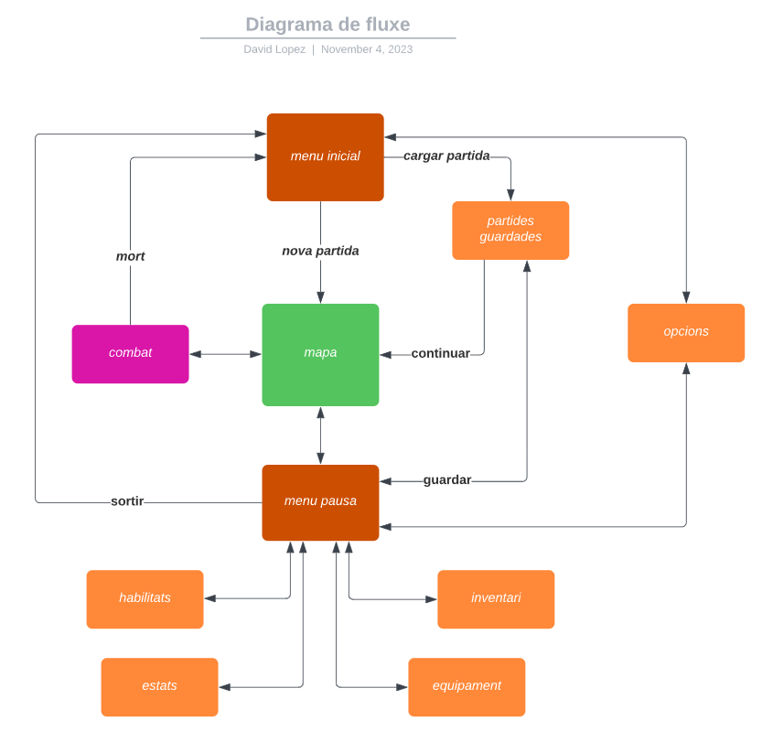

Figura 15: Diagrama de fluxe

## Disseny gràfic i interfícies

Wireframes de les pantalles del joc

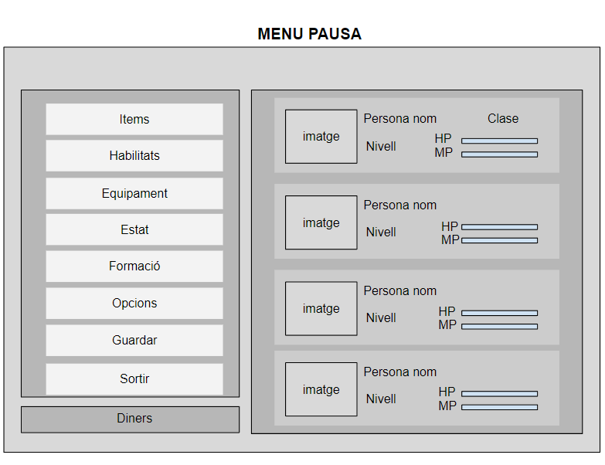

Figura 16: Wireframe de menú pausa

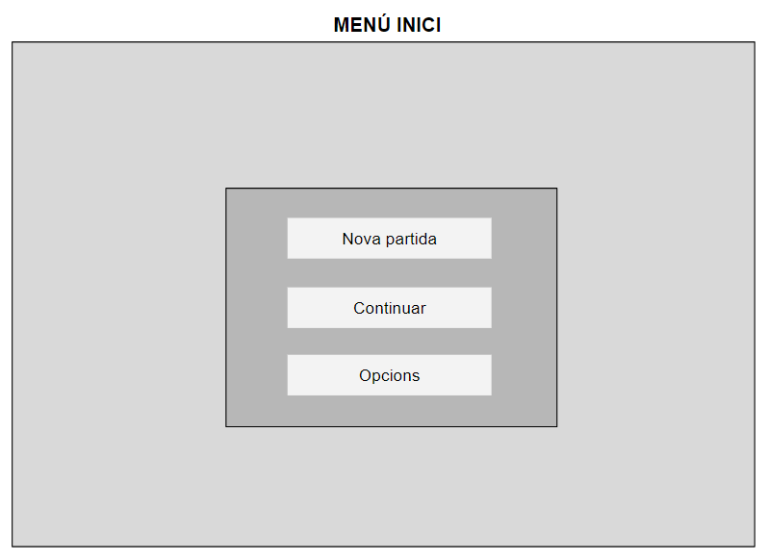

Figura 17: Wireframe de menú d'inici

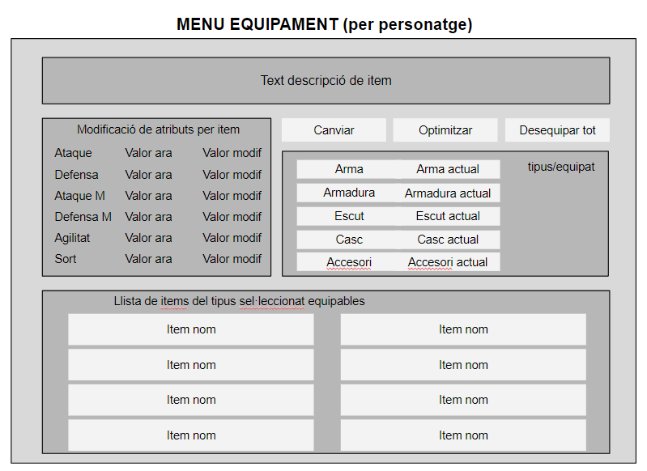

Figura 18: Wireframe de menú d'equipament

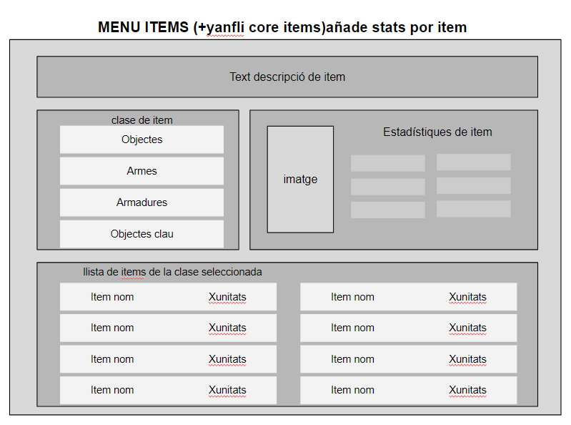

Figura 19. Wireframe de menú d'objectes

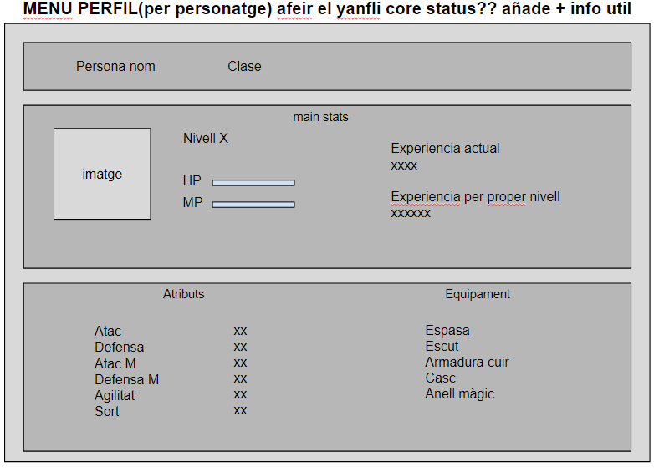

Figura 20: Wireframe de la pàgin de perfil de personatge

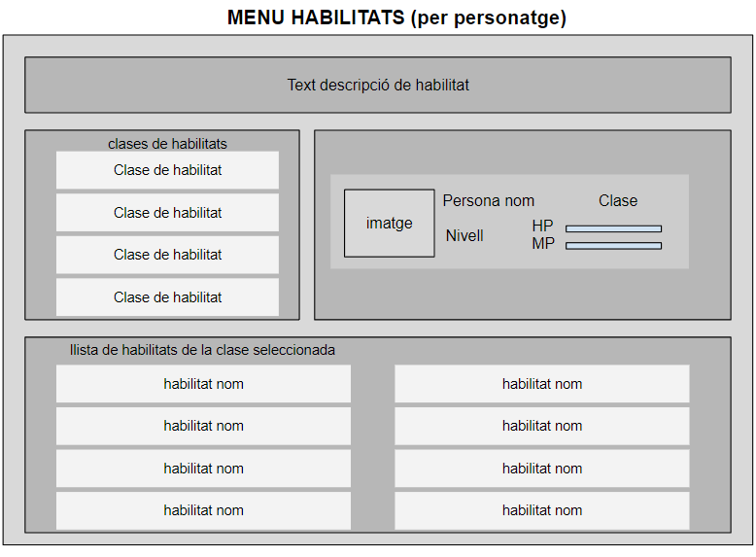

Figura 21: Wireframe del menú de habilitats

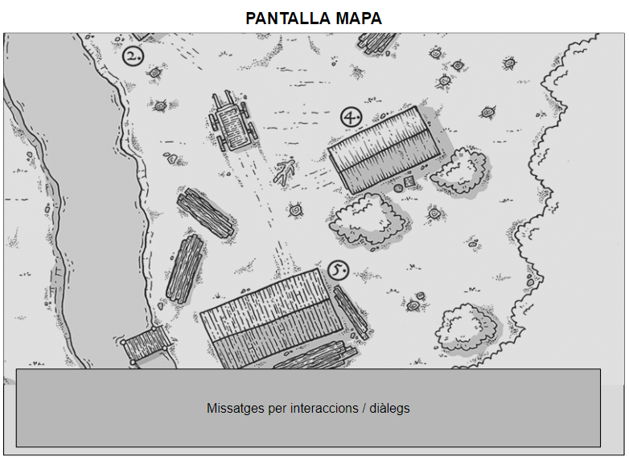

Figura 22: Wireframe de la vista de un nivell de joc

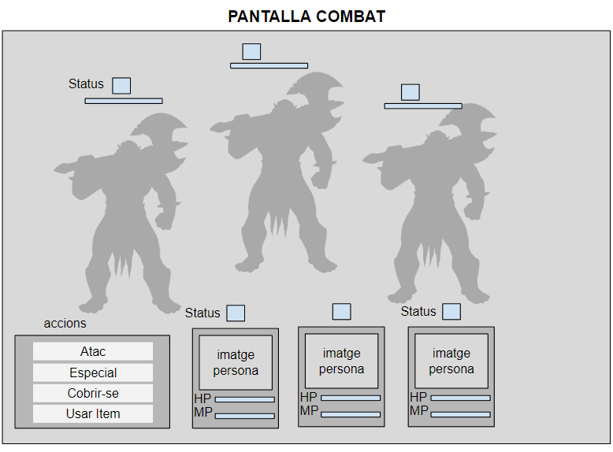

Figura 23: Wireframe de la pantalla de combat

### Estils

#### Logotip del joc



Figura 24: Logotip del joc

Font Lindberg

abcdefghijklmniopqrstuvwxyz0123456789

ABCDEFGHIJKLMNIOPQRSTUVWXYZ

**Sobre el estil visual de personatges i entorns**

No volem un estil ni japonès ni Dungeons and Dragons retro (3D prerenderitzat).

|  |  |
| --- | --- |
| ”Echoes  Figura 25. Echoes of Aetheria | Amantes del rol clásico: Baldur's Gate I, II y Icewind Dale están de oferta  por Navidad  Figura 26: Baldur’s Gate  Figura 27: Baldur's Gate |

Tot i haver trobat assets a les Stores en aquesta línia, no me han fet el pes, prefereixo intentar crear els meus inspirant-me en altres joc com per exemple Banner saga, que és alhora clàssic i modern.

No volem això

Volem aquest tipus de gràfics més atractius pels temps actuals

|  |  |
| --- | --- |
| The Banner Saga 2 en Steam  Figura 28: L'estil Banner Saga, clàssic i modern alhora | A Darkest Dungeon Speedrun is Possible, but Not Easy  Figura 29: Darkest Dungeon, amb un traç més propi del comic |

### Usabilitat/UX

Quan a la usabilitat el joc és molt senzill i intuïtiu.

Cliquem directament sobre els punts de interacció i es produeix la acció.

En quan als menús, RPG Maker ofereix un sistema estàndard de comportament: clicar botó esquerre per avançar, botó dret per retrocedir. Cal fer algun tipus de explicació en un primer moment, però després tot és molt natural.

També es poden utilitzar les tecles pel moviment, però no cal.

Quan al joc també anem introduint de manera progressiva als mapes cada vegada més complexitat per anar educant al jugador en les mecàniques.

## Engine



Figura 30: Comparació d’ús de engines en jocs publicats en 2021

En teoria hi ha moltes opcions a l’hora d’escollir engine per desenvolupar el joc: Unity 3D, Unreal Engine, Godot, GameMaker Studio...

Però a la pràctica, opcions a considerar per a mi des del principi només eren dues realment: Unity o RPG Maker. Qualsevol altra opció en el meu cas no ha merescut gaire atenció després d’una ullada ràpida.

* **Unity** és una eina genèrica per fer videojocs. És la que més es fa servir, la més senzilla, la que té més usuaris i més comunitat i més informació per recolzar-te. I és gratuïta. Unity Asset Store proveeix una gran quantitat de recursos a preus molt assequibles. I ja conec Unity. Tenint coneixement d'una de les opcions no val gaire la pena pensar en una altra amb tota la feina d'aprenentatge que suposa, a menys que aquesta altra opció sigui considerablement avantatjosa.
* • RPGMaker és una eina específica per fer RPGs. És tan específica que realment es pot dissenyar i terminar un joc sense haver de programar una línia (jo no sóc programador). És una eina estable i consolidada de fa molts anys, amb multitud d'usuaris i ajuda online. I plugins per afegir-hi funcionalitats. I recursos gràfics i de tota mena també a preus assequibles. És molt senzilla de fer servir. No és gratuïta, però el preu és assumible, uns 100 euros. Els jocs fets amb RPG tenen l'aspecte del típic RPG retro. No era aquest en principi un problema pel meu joc, ja veuríem si era modificable aquest resultat si de veritat volia apartar-me d'aquest look.

|  |
| --- |
| Ahorra un 80% en Skyborn en Steam  Figura 31: Skyborn |

Sabem de casos d’èxit fets amb els dos engines. RPGs com Pillars of Eternity, Slay the Spire, Torment:Tides of Numerea són jocs excel·lents fets amb Unity 3D.

Amb RPGMaker tenim molts jocs publicats amb èxit com Skyborn (Dancing Dragon 2014) o To the moon (Freebird Games 2011). Sóc en general jocs més "indies" (jocs que podríem dir més "d'autor"), amb uns recursos més limitats i èxit comercial limitat, però valorats molt positivament per una comunitat molt fidel.

## 4.5 Disseny de mapes

**Mapa 0 – Introducció/tutorial**

* Posada en escena, Es tracta d’introduir la historia
* Aprendre mecàniques de moviment i interacció amb objectes de l’escenari
* Recollida d’items armes i menjar. menús pel seu ús.
* Primer combat, mecànica 1 contra 1

Recompenses

10 XP +2 menjars 1 arma 100 oro



Figura 32: Disseny del mapa i punts d’interès

**Mapa 1 – bosc**

combat con varis enemics

equipar armadura

compra, venta

ús pocions vida y de manà en combat

Pujar de nivell, nova skill, ús de skill en combat

Recompenses

                                 Dosm      murci      melite         dios                     dosmelite

XP   (antes+10)      +10+10     +5           +20           +50 (=105)             +20+20    =       145xp



Figura 33: Disseny del mapa 1 en etapa inicial. Se ha mantingut en essència.

## Creación de los assets gráficos. Ús dela IA

En principio no era la intecion però al final ha sigut molt de experimentació amb el tema de la ia

Creacion de assets graficos

Primera intencion usar assets hechos

Problema nada a mi gusto

O muy píxel art jprpg ideales para rpg maker pro no para mi idea

O algunos que recuerdan al rollo baldurs gate 3d prerendeizado però muy rancios

Entonces me he arriesgado a usar una base de ia , y luego arreglar a mi conveniència como me gustan

Arreglando los pequeños defecots o cambiando al gusto con la ventaja de ser un artista del photoshop

Despues de probar múltiples opciones la major

La majoria online con limitacion de uso sin pago

Usar el motor Stable Diffusion en local con el interface de usuario 1111

No tiene limitacion de uso, lo que tarda más por depender del processador local

La principal problema con la ia es la consistència en el estilo, aunque he ido aprendiendo en el proceso algunos assets ya es demasiado tarde para cambiarlos y son un un poco diferentes

En cualquier caso el uso de la ia siempre es infinitamente mas rapido que hacer de 0, però tienes que assumir el que te pugui donar, no imposar el teu estil. Has de ser flexible



Figura 34. Tota una sèrie d’imatges independents generades amb IA són la base per construir la imatge final del joc.

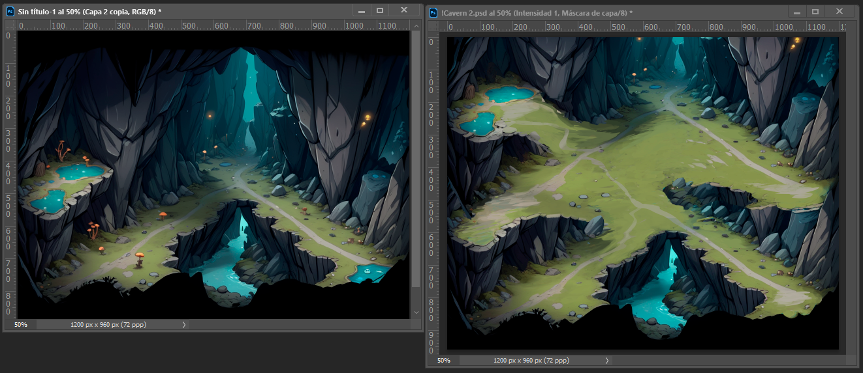

Figura 35. El mapa de la cova. A l’esquerra el gràfic generat per IA, a la dreta el mapa tal com l’he deixat al final.

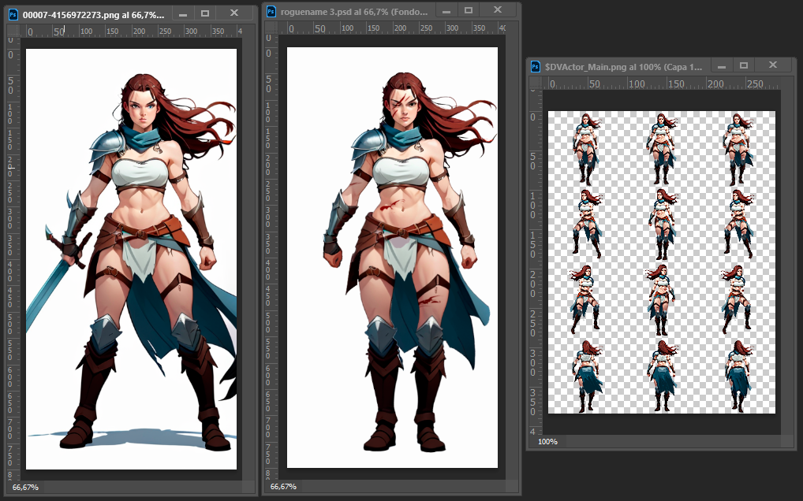

Figura 36. El personatge generat per IA, el personatge repintat a Photoshop, el full de personatge animat.

# Implementació

*Nota: No totes les sub-seccions proposades a continuació són aplicables a tots els tipus de TF, per la qual cosa cal escollir les més apropiades segons cada cas. També es poden modificar els seus títols o resumir segons es consideri convenient.*

## Requisits d'instal·lació

En el cas de ser necessària una instal·lació, especificar la informació detallada dels recursos necessaris:

* Software
* Hardware
* Formació/Coneixements
* Altres requisits

Detallar per a client i servidor, si s'utilitza.

## Instruccions d'instal·lació

En el cas de ser necessària una instal·lació, especificar els passos detallats sobre com s'ha d'instal·lar/implantar l'aplicació.

# Demostració

## Instruccions d'ús

En el cas que la utilització de l'aplicació sigui de gran complexitat o que es requereixi realitzar processos específics, cal incloure els passos detallats sobre com s’han de realitzar.

En cas de ser necessari, indicar URLs, dades d'accés, etc.

## Prototips

Prototips creats al llarg del procés de desenvolupament.

### Prototips Lo-Fi

* Sketches
* Wireframes
* Story-boards

### Prototips Hi-Fi

* Mock-ups
* Maquetes funcionals

Incloure imatges amb una resolució llegible per al format d'aquest document. Per a cada imatge, indicar el seu títol o funció (p.ex.: pàgina *home*, formulari de registre d'usuari, etc.).

En el cas que el volum d'imatges sigui molt elevat i/o que la resolució d'aquest document no resulti suficient per a una bona llegibilitat, es pot realitzar un document separat amb els requisits adequats, per exemple en PowerPoint o una altra eina de presentació. Esmentar el document resultant en l'annex de “Lliurables del projecte”.

## Tests

Descripció dels tests i proves realitzades per posar a prova el treball respecte a la seva funcionalitat, rendiment, utilitat, etc., indicant, si cal, quines eines, persones i procediments/protocols s'han aplicat. Incloure, per exemple, tests de:

* Usuari
* Usabilitat
* Seguretat

Així com qualsevol altre recurs utilitzat per obtenir informació: entrevistes, enquestes, etnografia, anàlisi de *logs*, etc.

## Exemples d'ús del producte (o guia d'usuari)

Exemplificar mitjançant diagrames o llistes de passos els processos més importants per obtenir els resultats objectiu principals de l'aplicació.

En el cas d'haver realitzat una Guia d'Usuari, si no és extensa (menys de dues pàgines) es pot incloure en aquesta secció. En cas de ser més extensa, incloure-la com un document separat i esmentar-la en l'annex de “Lliurables del projecte”.

# Conclusions i línies de futur

## Conclusions

Conclusions personals sobre el projecte realitzat, el procés de treball i els resultats obtinguts. Aquest capítol ha d'incloure:

* Una descripció de les conclusions del treball:
  + Quines lliçons s'han après del treball?
* Una reflexió crítica sobre l'assoliment dels objectius plantejats inicialment:
  + Hem aconseguit tots els objectius?
  + Si la resposta a la pregunta anterior és negativa, per quins motius?
* Una anàlisi crítica del seguiment de la planificació i metodologia al llarg del projecte:
  + S'ha seguit la planificació?
  + La metodologia prevista ha estat l'adequada?
  + S’han hagut d’introduir canvis per garantir l'èxit del treball? Per què?

## Línies de futur

Informació, prediccions i suggeriments sobre les possibles ampliacions a futur del treball, i/o llista de millores a realitzar en hipotètiques futures versions del producte/servei.

**Bibliografia**

**Artícles digitals, pàgines web i vídeos**

**Saiily D Chan (2015).** “Género RPG diferencias entre JRPG y WRPG”. Disponible a: <https://prezi.com/7jy29grj_3pc/genero-rpg-diferencias-entre-jrpg-y-wrpg/> (Consultat: 18 de novembre de 2023).

**Lars Doucet, Anthony Pecorella (2021).** “Game engines on Steam: The definitive breakdown” *GAME DEVELOPER*. Disponible a: <https://www.gamedeveloper.com/business/game-engines-on-steam-the-definitive-breakdown> (Consultat: 18 de novembre de 2023).

**Brenna Hillier (2015, 27d’agost).** “Divinity Original Sin 2 funded in 12 hours”. *VG247.* Disponible a:<https://www.vg247.com/divinity-original-sin-2-funded-in-12-hours>

(Consultat: 18 de novembre de 2023).

**Tom Bowen (2020, 5 de novembre).** “The 10 Most Successful Video Game Campaigns On Kickstarter (& How Much They Raised) *GAMERANT.* Disponible a:

<https://gamerant.com/kickstarter-successful-video-game-campaigns/#pillars-of-eternity---3-986-929-from-73-986-backers> (Consultat: 18 de novembre de 2023).

**Kurt Perry (2023, 14 de agost).** Baldur’s Gate 3 is now the highest rated PC game of all time. *DEXERTO.* Disponible a:

<https://www.dexerto.com/baldurs-gate/baldurs-gate-3-is-now-the-highest-rated-pc-game-of-all-time-2248311/> (Consultat: 18 de novembre de 2023).

**Perspectivas Pixeladas (2023, 23 de juliol).** *La gran diferencia entre RPG y JRPG.* *Filosofía y estética* [vídeo en línia]. Youtube. <https://www.youtube.com/watch?app=desktop&v=lieJwZEdnAE> (Consultat: 18 de novembre de 2023).

**Perspectivas Pixeladas (2023, 29 de agost).** *La APASIONANTE historia del CRPG hasta BALDUR'S GATE 3* [vídeo en línia]. Youtube. <https://www.youtube.com/watch?v=rSj9tqiH8Vw&t=8s> (Consultat: 18 de novembre de 2023).

**RPG Maker MV Help. (2015).** Disponible a: <https://rmmv.neocities.org/> (Consultat: 18 de novembre de 2023).

**RPG Maker Web. (2015).** Disponible a: <https://www.rpgmakerweb.com/> (Consultat: 18 de novembre de 2023).

**KADOKAWA. (2015).** RPG Maker MV. Tokio: KADOKAWA. <https://rpgmakerofficial.com/en/> (Consultat: 18 de novembre de 2023).

**Videojocs**

**BioWare. (1998).** Baldur's Gate [videojoc]. Interplay Entertainment. Disponible a: <https://www.gog.com/> (Consultat: 18 de novembre de 2023).

**BioWare. (2000).** Baldur's Gate 2: Shadows of Amn. Interplay Entertainment. Disponible a: <https://www.gog.com/> (Consultat: 18 de novembre de 2023).

**Larian Studios. (2020).** Baldur's Gate 3. Disponible a: <https://baldursgate3.game/> (Consultat: 18 de novembre de 2023).

**Beamdog. (2012).** Baldur's Gate: Enhanced Edition [videojoc]. Edmonton: Beamdog. Disponible a: <https://www.beamdog.com/games/baldurs-gate-enhanced/> (Consultat: 18 de novembre de 2023).

**BioWare. (2009).** Dragon Age: Origins. Edmonton: BioWare. Disponible a: <https://www.ea.com/games/dragon-age> (Consultat: 18 de novembre de 2023).

**BioWare. (2011).** Dragon Age 2. Disponible a: <https://www.ea.com/games/dragon-age> (Consultat: 18 de novembre de 2023).

**BioWare. (2014).** Dragon Age: Inquisition. Disponible a: <https://www.ea.com/games/dragon-age> (Consultat: 18 de novembre de 2023).

**Numantian Games. (2014).** Lords of Xulima. Disponible a: <http://www.numantiangames.com/> (Consultat: 18 de novembre de 2023).

**BioWare. (2002).** Neverwinter Nights. Edmonton: BioWare. Disponible a: <https://www.gog.com/> (Consultat: 18 de novembre de 2023).

**Obsidian Entertainment. (2015).** Pillars of Eternity. Entertainment. Disponible a: <https://eternity.obsidian.net/> (Consultat: 18 de novembre de 2023).

**Larian Studios. (2014).** Divinity: Original Sin. Larian Studios.

Disponible a: <http://www.divinityoriginalsin.com/> (Consultat: 18 de novembre de 2023).

**Larian Studios. (2017).** Divinity: Original Sin 2. Disponible a: <http://www.divinityoriginalsin.com/> (Consultat: 18 de novembre de 2023).

**Square Enix. (1997).** Final Fantasy VII. Disponible a: <https://ffvii.square-enix-games.com/en-us> (Consultat: 18 de novembre de 2023).

**Obsidian Entertainment. (2016).** Tyranny. Disponible a: <https://tyranny.obsidian.net/>

(Consultat: 18 de novembre de 2023).

**MegaCrit. (2017).** Slay the Spire. Disponible a: <https://www.megacrit.com/>

(Consultat: 18 de novembre de 2023).

**Red Hook Studios. (2016).** Disponible a: <https://www.darkestdungeon.com/>

(Consultat: 18 de novembre de 2023).

**Black Isle Studios. (2000).** Icewind Dale. Irvine: Interplay Entertainment. Disponible a: <https://www.gog.com/> (Consultat: 18 de novembre de 2023).

**Black Isle Studios. (2002).** Icewind Dale II. Irvine: Interplay Entertainment. Disponible a: <https://www.gog.com/> (Consultat: 18 de novembre de 2023).

**Stoic. (2014).** The Banner Saga. Disponible a: <https://bannersaga.com/> (Consultat: 18 de novembre de 2023).

**Dancing Dragon Games. (2016).** Echoes of Aetheria. Disponible a: <https://www.dancingdragongames.com/games> (Consultat: 18 de novembre de 2023).

**Freebird Games. (2011).** To the Moon. Disponible a: <https://freebirdgames.com/> (Consultat: 18 de novembre de 2023).

**Annexos**

Llistat d'apartats complementaris addicionals o que són massa extensos per incloure dins de la memòria i tenen un caràcter auto-contingut. Depenent del tipus de treball, és possible que no calgui afegir cap annex.

**Annex A: Glossari**

Glossari de termes i acrònims utilitzats en el treball (només aquells esmentats en el present document) amb breus definicions de cadascun d'ells.

**Annex B: Lliurables del projecte**

Llista d'arxius lliurats i la seva descripció.

**Annex C: Captures de pantalla**

Captures de pantalla tant del producte/servei/aplicació realitzat així com del procés de treball. Aquest annex també pot utilitzar-se per recopilar les captures mostrades en altres seccions, en major grandària per a la seva millor visualització, o no ser necessari el seu ús pel tipus de treball realitzat.

**Annex D: Currículum Vitae**

Secció opcional encara que recomanable.

Breu nota biogràfica de l'autor del TF. Màxim 700 caràcters.

**Annex E: Resultats detallats d'una enquesta**

En el cas d'haver realitzat enquestes, detallar aquí els resultats.

**Annex F: Transcripció d'una entrevista**

En el cas d'haver realitzat entrevistes, transcriure-les en aquesta secció. En el cas que el text sigui massa extens es pot lliurar en un document separat.